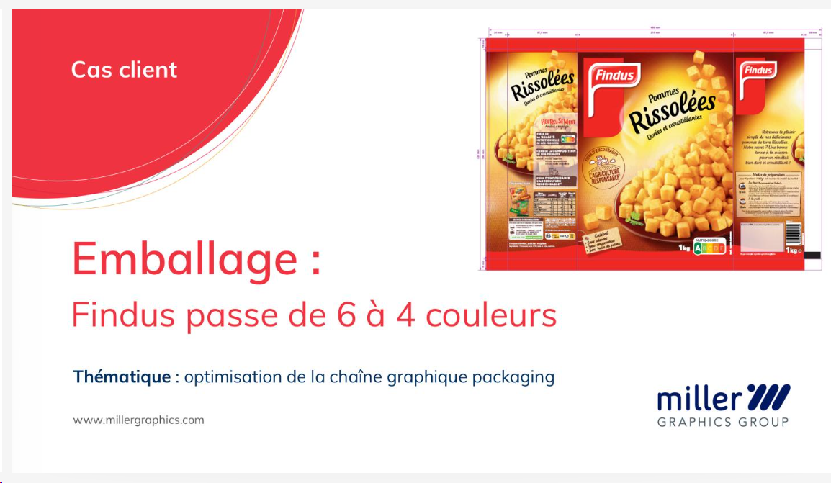

Communiqué de presse
Pour diffusion immédiate

Cas client Emballage : Findus passe de 6 à 4 couleurs

Nous sommes ravis de vous présenter cette étude, qui, nous le croyons, sera d'un grand intérêt pour vos lecteurs, certainement intéressés par les stratégies innovantes adoptées par les leaders de l'industrie agroalimentaire : https://mag.atom.millergraphics.com/gI1aOHA
Chez Miller Graphics, l’équipe d’experts spécialisés dans le domaine du prépresse packaging, offre une analyse approfondie sur la décision stratégique de Findus France (Groupe Nomad Foods) de réduire le nombre de couleurs pour l’impression de ses emballages.
Dans un contexte où les industriels cherchent à optimiser leur processus de production packaging sans pour autant compromettre la qualité, le cas de Findus offre un exemple concret des défis et des opportunités auxquels sont confrontées les marques. En réduisant le nombre de couleurs de 6 à 4 sur ses emballages, Findus réalise des gains substantiels tout en préservant l'impact visuel de ses produits en rayon.
Cette étude de 14 pages aborde en détail les motivations derrière cette décision ainsi que les résultats obtenus par Findus. De plus, elle offre des insights précieux pour les professionnels de l'industrie agroalimentaire qui cherchent à optimiser leurs processus tout en maintenant leur image de marque et l'attrait de leurs produits.
Miller Graphics propose des solutions graphiques packaging aux marques, aux distributeurs et aux imprimeurs. Avec une présence dans 9 pays et une connaissance fine des industries de l'emballage et de l'impression, le groupe réalise un CA de 45 M€ et emploie 130 personnes en France. Historiquement photograveur spécialisé dans la flexographie, Miller Graphics propose des solutions pour l’impression (exécution, photogravure, fabrication de formes imprimantes et distribution de fournitures pour l’imprimerie), des solutions de visualisation (design, photo, 3D) et des solutions digitales via le portail web atom.
N'hésitez pas à nous contacter pour toute demande d'information ou pour organiser une entrevue avec nos experts. Si besoin voici le lien à utiliser pour une mise à disposition du cas client au grand public : https://blog.millergraphics.com/cas-client-findus

Cordialement,
Contact presse : Fanny FRANCOIS, Sales & Marketing coordinator, Miller Graphics France
fanny.francois@millergraphics.com - 06.08.21.08.02

